Kraków, 29 sierpnia 2014

Embargo na zdrowie

Po raz kolejny wzrósł średni czas oczekiwania na świadczenia zdrowotne w Polsce.

Fundacja Watch Health Care zajmująca się badaniem dostępności świadczeń zdrowotnych, ma zaszczyt zaprezentować Państwu ósmą już odsłonę Barometru WHC. Po raz kolejny zaprezentujemy Państwu, w których obszarach medycyny, decydenci zafundowali obywatelom ograniczenia w dostępie do świadczeń zdrowotnych. W niniejszym dokumencie pragniemy przedstawić skondensowaną wersję pełnego raportu, który dostępny jest na stronie Fundacji (http://www.korektorzdrowia.pl/barometr). Znajdziecie tam Państwo analizę zmian w dostępności do 43 dziedzin medycyny ze szczególnym uwzględnieniem obszarów, w których dostęp uległ znaczącej zmianie.
Jak wynika z wyliczeń Fundacji Polacy czekają ok. 2,7 mies. na „gwarantowane” świadczenia zdrowotne (rys. 1.). W odniesieniu do wartości uzyskanej w poprzedniej edycji Barometru dostrzec można wzrost kolejek o 0,2 mies., natomiast porównując uzyskany rezultat do tego samego okresu poprzedniego roku (VI/VII 2013 r.) czas oczekiwania skrócił się o 0,3 mies.
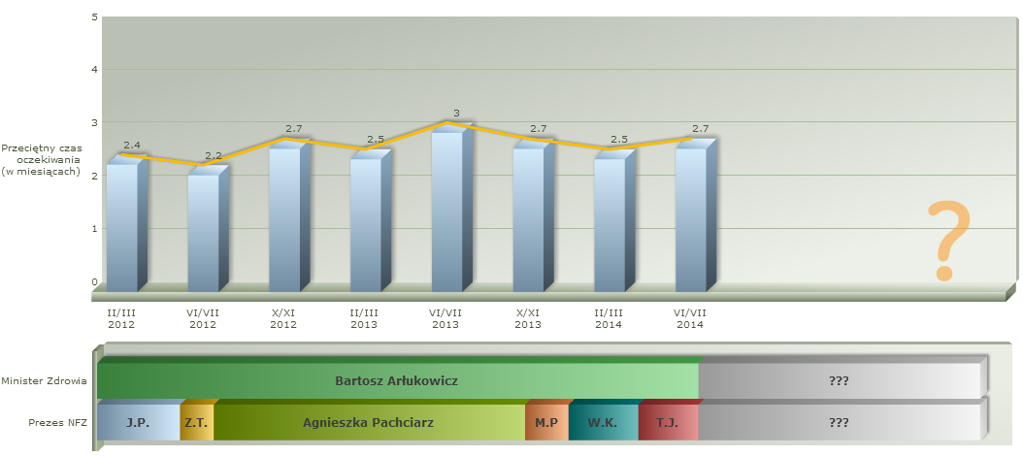
Rysunek 1. Zmiana przeciętnego czasu oczekiwania na gwarantowane świadczenia zdrowotne w Polsce (w mies.), a podmioty odpowiedzialne za zarządzanie koszykiem świadczeń
Najdłuższa kolejka dotyczy stomatologii, która po raz pierwszy wyprzedziła ortopedię i traumatologię narządu ruchu. W obu przypadkach czas ten wynosi ponad 11 mies. i w przypadku stomatologii jest to wartość o 2,6 mies. większa niż w poprzednio badanym okresie (luty/marzec 2014).
Najkrócej pacjenci czekają na realizację świadczeń w trzech dziedzinach. Są nimi: neonatologia, medycyna paliatywna oraz onkologia. We wszystkich wskazanych wyżej dziedzinach, czas oczekiwania wynosi nieco ponad dwa tygodnie.
Z analiz przeprowadzonych przez Fundację wynika, że jednym z najpoważniejszych problemów opieki zdrowotnej w Polsce jest ograniczony dostęp do lekarzy specjalistów oraz bardzo długi czas oczekiwania od momentu pierwszej wizyty u lekarza do zastosowania leczenia związany z etapowością leczenia.
Obecnie na konsultację specjalistyczną czekamy średnio 2,5 mies. Jest to czas dłuży o 0,2 mies. w odniesieniu do poprzednio badanego okresu i identyczny w porównaniu z rokiem ubiegłym. Specjalistami, do których dostęp jest najbardziej ograniczony są: ortodonci (15,5 mies.), angiolodzy (7,7 mies.) oraz endokrynolodzy (6,5 mies.).

Rysunek 2. Skumulowany wpływ poszczególnych etapów leczenia na czas oczekiwania (w mies.) pacjenta od czasu rozpoznania do wyleczenia lub przeleczenia
Pozytywną zmianę zarejestrowano w odniesieniu do świadczeń diagnostycznych. Obecnie średni czas oczekiwania na badania diagnostyczne wynosi 1,7 mies. co stanowi nieznaczną poprawę odnośnie poprzedniej wartości z lutego i marca (1,8 mies.) a w porównaniu do wyników uzyskanych rok wcześniej jest krótszy o 0,6 mies. Największe ograniczenie dostępu zaobserwowano w badaniu kręgosłupa rezonansem magnetycznym, gdzie na jego wykonanie trzeba poczekać ponad pół roku. Równie długie kolejki, powyżej 4 mies., czekają pacjentów ze skierowaniem na badanie bezdechu śródsennego oraz USG Doppler kończyn dolnych (rys.3).

Rysunek 3. Czas oczekiwania an badania diagnostyczne, na które czeka się najdłużej czerwiec/lipiec 2014 (mies.)
Zabiegami, lub operacjami do których dostęp jest najbardziej ograniczony są: endoprotezoplastyki stawu biodrowego (21,6 mies.) oraz kolanowego (38 mies. – dla przypadku stabilnego i 17 mies. dla przypadku pilnego), zabieg usunięcia zaćmy (25,6 mies.) oraz z zakresu laryngologii, operacja usunięcia perlaka (10,1 mies.), rekonstrukcji kosteczek słuchowych (17 mies.) i stapedotomia (11 mies.).
Całokształt ograniczeń w czasie oczekiwania można dostrzec jednak dopiero poprzez zobrazowanie poszczególnych etapów leczenia jakie pacjent napotyka na swojej drodze od momentu wystąpienia pierwszych objawów, poprzez wizytę u specjalisty, właściwą diagnostykę oraz kończąc na podjęciu leczenia. Fundacja w swym raporcie, bazując na zebranych danych, przeanalizowała poszczególne drogi leczenia pacjentów: w leczeniu aparatem ortodontycznym, endoprotezoplastyce stawu biodrowego, usunięciu żylaków kończyn dolnych oraz wymianie zastawki serca (rys. 2).
Należy zauważyć, że leczenie aparatem ortodontycznym jest refundowane przez NFZ tylko do czasu ukończenia 12 roku życia. W związku z tym dziecko, u którego stwierdzono wadę zgryzu, łącznie w najgorszym zweryfikowanym przez Fundację przypadku (skumulowany najdłuższy czas oczekiwania na wizytę u ortodonty oraz najdłuższy czas oczekiwania na rozpoczęcie leczenia aparatem ortodontycznym) poczeka ok. 9 lat! Absurdalna wydaje się zatem sytuacja, w której rodzice 3-letnich dzieci zmuszeni są do zastanawiania się nad leczeniem zgryzu dziecka, które nie ma jeszcze w pełni wykształconych zębów mlecznych.
Identyczna sytuacja ma miejsce w ortopedii, gdzie osoba, dla której jedyną szansą na odzyskanie sprawności jest endoprotezoplastyka stawu biodrowego, przejdzie operację dopiero po ok. 26 mies. od momentu zgłoszenia się do lekarza pierwszego kontaktu. Tak długi czas oczekiwania sprawi, że leczenie rozpocznie się w momencie gdy deformacja stawu prawdopodobnie będzie już bardzo zaawansowana, a szanse na wyleczenie drastycznie zmaleją.
Wizualizację drogi pacjenta od konsultacji lekarskiej do rozpoczęcia leczenia waz z uwzględnieniem poszczególnych etapów diagnostycznych odnajdziecie Państwo w pełnej wersji Barometru WHC oraz na stronie http://www.korektorzdrowia.pl/barometr.

Jesteśmy gotowi do udzielenia dodatkowych informacji wszystkim zainteresowanym. W razie pytań pozostaję do Państwa dyspozycji.

Joanna Łapa
Biuro Prasowe Fundacji WHC
e-mail: lapa@korektorzdrowia.pl, tel.: 793 732 860

